Сферы коррупционных проявлений:

-в жилищно-коммунальной сфере (предложение заплатить за ремонт общего имущества в многоквартирном доме за работу, плата за которую не предусмотрена законодателем)

-в сфере образования (если предлагается место в образовательном учреждении без очереди за вознаграждение, просят купить для детей игрушки, технику, проектор, жалюзи и т.п.)

- в сфере здравоохранения (если предлагается заплатить за медицинскую помощь, входящую в базовую программу обязательного медицинского страхования (ОМС)

Куда можно обратиться?

- в случае если Вам стало известно о фактах получения или дачи взяток, данную информацию необходимо сообщить в правоохранительное органы:

Прокуратура г.Кизела по адресу: г. Кизел, ул. Пролетарская 19, телефон 4-44-81, 4-44-97 или на электронный адрес: kizel@59.mailop.ru.

Отдел полиции (дислокация г. Кизел) МО МВД России «Губахинский» по адресу г. Кизел, ул. Пролетарская 19, телефон
4- 31- 93 или 02

Органы прокуратуры и полиции, в свою очередь готовы сохранить анонимность обратившихся, проверить изложенные факты и привлечь виновных к ответственности, предав результаты проверок гласности.

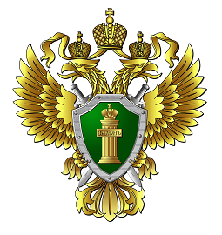

ПРОКУРАТУРА
ГОРОДА КИЗЕЛА

ПАМЯТКА

ЧТО ТАКОЕ ВЗЯТКА ?

2023 год
Взятка- это дача или получение должностным лицом материальных ценностей, например, денег, ценных бумаг, иного имущества, либо незаконное оказание ему услуг имущественного характера, предоставление иных имущественных прав за совершение действий (бездействия) в пользу того, кто дает взятку , либо иных лиц.
Обязательное условие - действие (бездействие) входит в служебные полномочия этого должностного лица.
Взятками являются как подкуп, так и благодарность.
Взятка-подкуп – это когда между тем, кто дает и тем, кто берет взятку, имеется предварительная договоренность.
Взятка-благодарность – это когда взятка передается за уже совершенное должностным лицом действие или бездействие (законное или незаконное) без предварительной договоренности.
Взяткой считается и тогда, когда не только должностному лицу, но и его родным и близким переданы деньги, ценности или оказаны материальные услуги, и сотрудник был согласен, не возражал этому и использовал свои служебные полномочия в пользу того лица, что дал взятку.
Взятка считается полученной , когда человек ее принимает ( берет в руки, кладет в карман, сумку, автомобиль и т.п.). А также, если человек соглашается с ее передачей (положил на стол, перечислил на счет и т.п.).
Законодатель предусматривает уголовную ответственность за данные деяния.
Статья 290. Получение взятки
Получение должностным лицом лично или через посредника взятки в виде денег, ценных бумаг, иных имущественных прав за совершение действий (бездействие) в пользу взяткодателя или представляемых им лиц, а равно за общее покровительство или попустительство по службе-
наказывается штрафом в размере до 1 млн.рублей, либо исправительными работами на срок до 2 лет, либо принудительными работами на срок до 5 лет, либо лишением свободы на срок до 3 лет.
Статья 291. Дача взятки
Дача взятки должностному лицу лично или через посредника-
наказывается штрафом в размере до 500 тыс.рублей, либо исправительными работами на срок до 2 лет, либо принудительными работами на срок до 3 лет, либо лишением свободы на срок до 2 лет.
Статья 291.1 Посредничество во взяточничестве
Посредничество во взяточничестве, т.е. непосредственная передача взятки по поручению взяткодателя или взяткополучателя либо иное способствование им-
Наказывается штрафом в размере до 700 тыс.рублей, либо лишением свободы до 4 лет.
Статья 291.2. Мелкое взяточничество
Получение взятки, дача взятки лично или через посредника в размере, не превышающем 10 тыс.рублей-
наказывается штрафом в размере до 200 тыс.рублей, либо исправительными работами на срок до 1 года, либо ограничением свободы на срок до 2 лет, либо лишением свободы на срок до 1 года
Лицо, совершившее дачу взятки, освобождается от уголовной ответственности, если оно активно способствовало раскрытию и расследованию преступления и либо в отношении его имело место вымогательство взятки, либо это лицо после совершения преступления добровольносообщило в орган, имеющий право возбудить уголовное дело, о даче взятки.
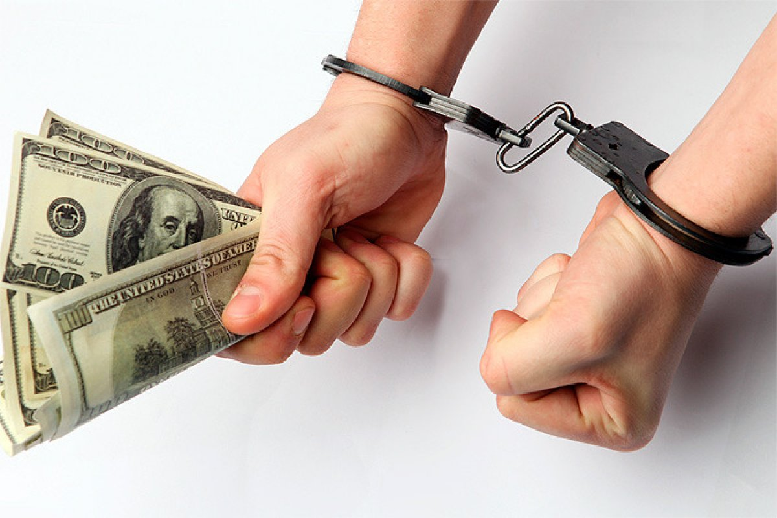
рату

